Наступает июнь, и ребенок в очередной раз задает родителям риторический вопрос:
«Мама, а я в лагерь этим летом поеду?!»
Казалось бы, чего проще сказать: «Да, родной!»
Муниципальное образовательное учреждение дополнительного образования детей «Детский оздоровительно-образовательный центр «Звездочка» Советского муниципального района Ставропольского края предлагает свои услуги по организации летнего отдыха и оздоровления детей в возрасте 7-15 лет в 2015 г.

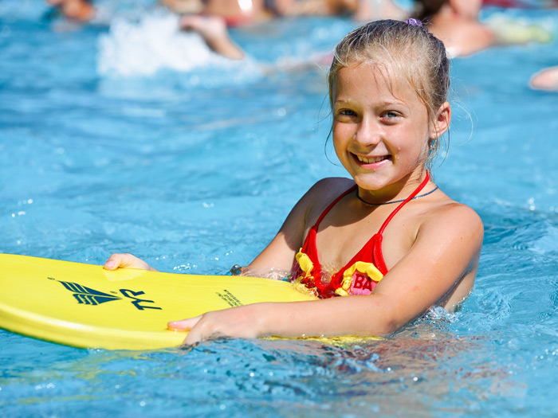
Детский оздоровительно-образовательный центр «Звездочка»расположен на территории охраняемого водохранилища. Это экологически чистый район с особыми климатическими условиями. В самые жаркие дни температура воздуха в лагере ниже на 3-4 градуса, чем на остальной территории района.

На сегодняшний день работа каждой смены организована по пяти направлениям:
• Военно-патриотическому;
• Туристско-краеведческому;
• Физкультурно-спортивному;
• Художественно – эстетическому;
• Эколого-биологическому.
Количество мест – 72 ЧЕЛОВЕКА
Инфраструктура: Футбольное поле, волейбольные и баскетбольные площадки. Отрядные места, беседки. Библиотека, игровые комнаты для проведения кружков, площадки для проведения массовых мероприятий, концертов.
Питание - пятиразовое. Ежедневно в меню свежие фрукты и овощи, соки, выпечка.

МЫ БЕРЕЖНО ХРАНИМ ТРАДИЦИИ «ЛЕТА» И УСПЕШНО СОЧЕТАЕМ ИХ С КРЕАТИВНЫМИ НАПРАВЛЕНИЯМИ СОВРЕМЕННОГО ВОСПИТАНИЯ ДЕТЕЙ
Квалифицированные педагоги и вожатые, разновозрастной подход.

Детский оздоровительный лагерь имеет в наличии:
◆ Культурно-развлекательные программы со спортивными, театрализованными и интеллектуальными состязаниями, концертами, дискотеками на свежем воздухе.
◆ Безопасное пространство, с профессиональной охраной, видеонаблюдением.
◆ Ежедневное купание детей в бассейне в наиболее благоприятное для закаливания и получения солнечных ванн время суток.
В течение лета 2018 г. в лагере будут работать три оздоровительные смены продолжительностью 21 день каждая.
Первая смена: с 06. 06. по 26. 06. 2018 г.
Вторая смена: с 01. 07. по 21.07. 2018 г.
Третья смена: с 26. 07. по 15. 08. 2018 г.
Стоимость путёвки в 2018 году составляет 15 800 рублей.
Каждый из нас, взрослых, собираясь отправить своего ребенка в детский оздоровительный лагерь, обязательно старается прояснить ситуацию с безопасностью отдыха детей: как и кем, охраняется территория лагеря, в каком порядке организовано круглосуточное дежурство его сотрудников в период пребывания детей.
Усиленные меры безопасности при нахождении детей в летних лагерях – вполне естественны, учитывая то неспокойное время, в которое мы живем.
Решение вопросов безопасности отдыха, по нашему мнению, равнозначно обеспечению необходимого комфорта пребывания ребенка в лагере, наравне с предоставлением ему полноценного отдыха и питания.
Все родители сегодня особенно внимательно относятся к здоровью своих детей, так как значительные школьные нагрузки, современные экологические условия, недостаточно подвижный образ жизни серьёзно влияют на состояние детского иммунитета.
Среди детворы всё более распространёнными становятся:
◆ Синдром дефицита внимания;
◆ Простудные заболевания;
◆ Чувство усталости;
◆ Ухудшение аппетита;
◆ Головные боли.
Эффективно сохранить и укрепить здоровье ребенка можно в период работы летнего оздоровительного лагеря!

что

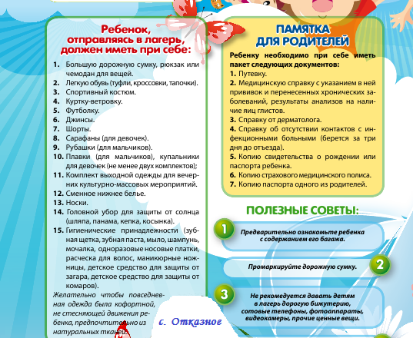
Заявки принимаются:
357910, Ставропольский край,
г. Зеленокумск
ул. Мира, 18. Кабинет № 110
Тел. 8(86552)6-56-93
8-905-468-77-32 Елена Ивановна Логвинова
е-маil: elena.logvinova.63@mail.ru

